KT노동조합은 2월 9일(화) 오전 8시부터 광화문 사옥 앞에서 ‘찾아가는 노동조합’ 운영의 시작을 알리는 출근 선전을 진행했다.

찾아가는 노동조합은 14대 집행부 주요 사업으로 ▲조합원의 고충 및 불편사항 해결 ▲현장 조합원과의 간담회 개최 ▲노사합의 사항에 대한 감시활동 ▲현장중심 노동조합 구현을 위한 정책 등을 목적으로 매주 화, 목요일에 광화문 빌딩 East 사옥 2층 노동조합 사무실에서 운영된다.

이와 별도로 출근 선전전 시 배포한 유인물에 게재된 QR코드를 인식하여 모바일 건의함을 이용할 수 있으며, 조합원의 모든 건의사항은 철저히 익명이 보장된다.

노동조합 최장복 위원장은 “찾아가는 노동조합은 조합원이 힘들 때 가장 먼저 생각나는 내 편, 작은 목소리도 크게 듣고 함께 고민하며 개선해내는 ‘현장중심 노동조합’의 첫 걸음”이라고 설명하고 “조합원이 만족할 때까지 기본을 지키며 생동하는 노동조합, 늘 혁신하는 노동조합이 되겠다”고 약속했다.

노동조합은 2월 9일(화) 10시, 노동조합 중앙본부 회의실에서 2021년도 제1차 전국 여성국장 회의를 열고 현안 공유와 함께 올해 여성국 사업 방향에 대해 논의했다.

최장복 위원장은 이날 성희롱 예방 등 기본적이고 정례적인 문제부터 거시적으로는 여성관련 정책, 교육 프로그램 등을 통해 남성 중심의 노동운동 문화의 균형을 잡아가겠다는 의지를 피력했다.

위원장은 “여성의 문제가 어느 한쪽에 국한되는 것이 아닌 전체의 문제로 인식하는 것이 자연스러운 노동조합을 만들어야 한다”며 “여성조합원을 위한 사업이 보다 활성화될 수 있도록 여기 계신 여성 조합간부들의 역할과 책임이 막중하다”고 강조했다.

찾아가는 노동조합 시행
익명 모바일 건의함 등...광화문 사옥부터 운영 후 전국확대 계획

[제14 - 24호]
2021년 2월 9일(화)
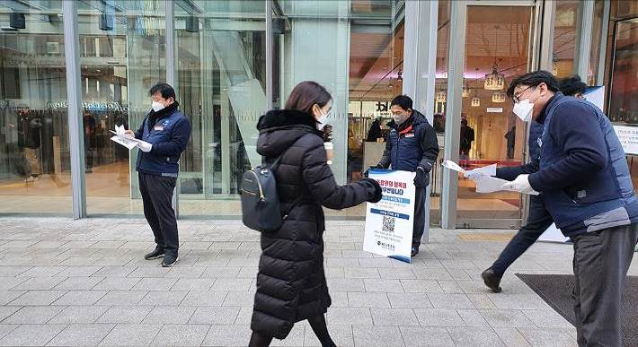
2021년도 전국 여성국장 회의
